รายงานการปฏิบัติราชการประจำเดือน มกราคม 2568
ประจำปีงบประมาณ พ.ศ. 2568
สถานีตำรวจภูธรวังประจบ

1.งานสืบสวน
เมื่อวันที่ 8 ม.ค. 68 เวลา 17.50 น. เจ้าหน้าที่ตำรวจ กก.4 บก.ป. และเจ้าหน้าที่ตำรวจ สภ.วังประจบ จว.ตาก นำโดย พ.ต.ท.สงกรานต์ ป้องปก รอง ผกก.สส.สภ.วังประจบ พร้อมด้วย ส.ต.ต.ออมสิน บุญคง, ส.ต.ต.กฤษฎา ทองไทย, ส.ต.ต.ณัฐศิษฎ์ สุขร้าย ได้ร่วมกันจับกุม ผู้ต้องหาตามหมายจับ จำนวน 1 ราย

โดยกล่าวหาว่า
ได้ร่วมกันจับกุมบุคคลตามหมายจับศาลจังหวัดตากที่ 68/2567 ลงวันที่ 4 กรกฎาคม 2567 ข้อหา ร่วมกันฉ้อโกง, ร่วมกันฉ้อโกงประชาชนและร่วมกันนำเข้าสู่ระบบคอมพิวเตอร์ ซึ่งมีข้อมูลคอมพิวเตอร์ที่บิดเบือนหรือปลอมไม่ว่าทั้งหมดหรือบางส่วนหรือข้อมูลคอมพิวเตอร์อันเป็นเท็จโดยประการที่น่าจะเกิดความเสียหายปก่ประชาชนหรือโดยปกปิดความจริงซึ่งควรบอกให้แจ้งประชาชน
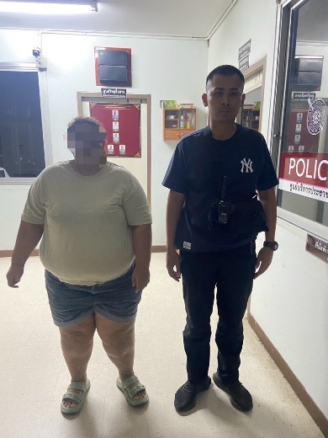
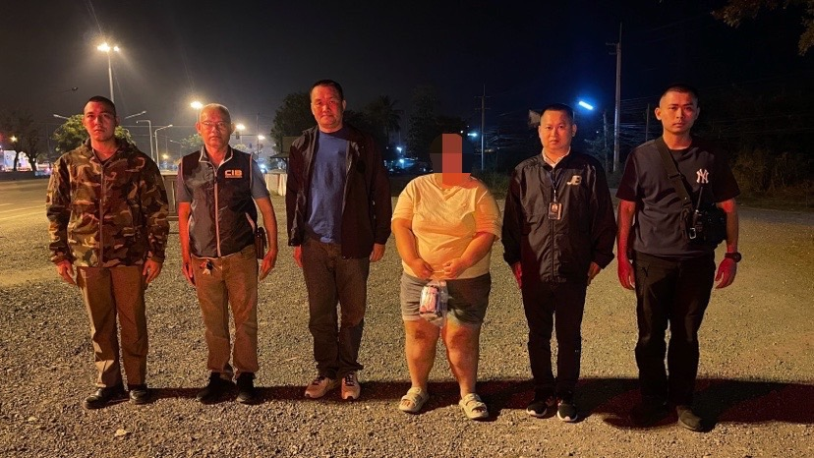


รายงานการปฏิบัติราชการประจำเดือน มกราคม 2568
ประจำปีงบประมาณ พ.ศ. 2568
สถานีตำรวจภูธรวังประจบ

2.งานสืบสวน
ในห้วงปฏิบัติการปิดล้อมตรวจค้นเครือข่ายยาเสพติด พร้อมกันทั่วประเทศนั้น วันนี้ 17 มกราคม 2568 เวลาประมาณ 07.40 น. เจ้าหน้าที่ตำรวจ สภ.วังประจบ ภายใต้การอำนวยการของ พ.ต.อ.สุทัศน์ ตุ่นทิม ผกก.สภ.วังประจบ, พ.ต.ท.กุลวิช หลวงวรรณา รอง ผกก.ป.สภ.วังประจบ นำโดย พ.ต.ท.สงกรานต์ ป้องปก รอง ผกก.สส. สภ.วังประจบ พร้อมด้วย พ.ต.ท.เสน่ห์ แย้บทับ สว.สส.สภ.วังประจบ, ร.ต.อ.สัมฤทธิ์ จตุแวง, ร.ต.ท.ชัยสิทธิ์ สิทธิวงศ์, ร.ต.ต.วิชิต เครืออยู่, ด.ต.ปรีชา ยามี, ส.ต.ต.เมธา ศรศรี, ส.ต.ต.กฤษฎา ทองไทย, ส.ต.ต.ถิรวุฒิ หว่างวงษ์แก้ว, ส.ต.ต.อภิรักษ์ ชัยชนะ และเจ้าหน้าที่ตำรวจ กก.ตชด.34 ได้ร่วมกันจับกุม พ.ร.บ.ยาเสพติดฯ และ พ.ร.บ.อาวุธปืนฯ จำนวน 1 ราย

ของกลาง
1. อาวุธปืนยาวแบบประดิษฐ์ขึ้นเอง (ปืนอัดลม) ไม่มีหมายเลขทะเบียน จำนวน 1 กระบอก
2. เครื่องกระสุนอัดลมชนิดเม็ดลูกตระกั่วเบอร์ 3 ทรงหัวโดม จำนวน 35 เม็ด

โดยกล่าวหาว่า
1. มีอาวุธปืนไว้ในครอบครองโดยอนุญาต
2. มีเครื่องกระสุนปืนไว้ในครอบครองโดยไม่อนุญาต
3. เสพยาเสพติดให้โทษประเภท 1 (ยาบ้าหรือเมทเอมเฟตามีน) โดยฝ่าฝืนกฎหมาย

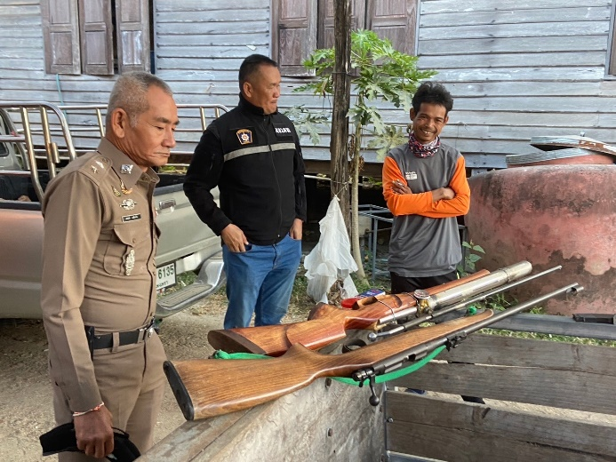
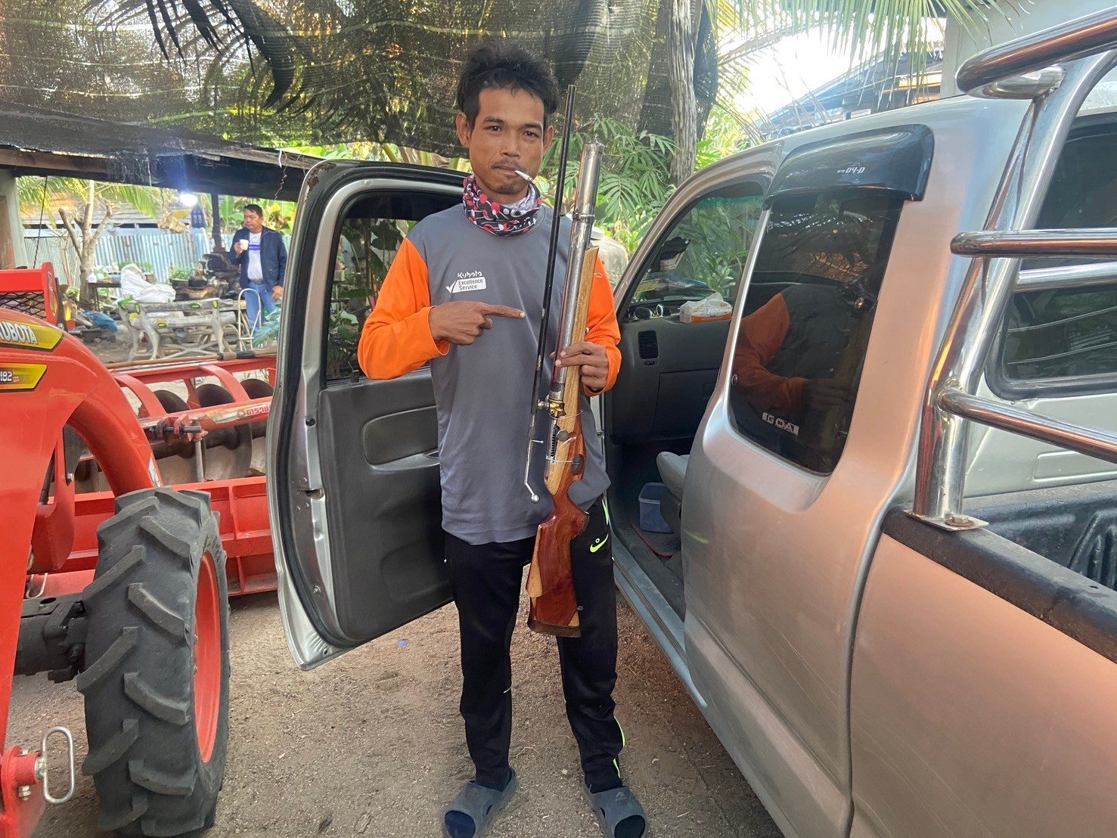

รายงานการปฏิบัติราชการประจำเดือน มกราคม 2568
ประจำปีงบประมาณ พ.ศ. 2568
สถานีตำรวจภูธรวังประจบ

3.งานสืบสวน
ในห้องระดมกวาดล้างอาชญากรรม ตั้งแต่วันที่ 22 – 28 ม.ค. 68 นั้น วันนี้ 26 ม.ค. 68 เวลาประมาณ 12.00 น. เจ้าหน้าที่ตำรวจ สภ.วังประจบ ภายใต้การอำนวยการของ พ.ต.อ.สุทัศน์ ตุ่นทิม ผกก.สภ.วังประจบ, พ.ต.ท.กุลวิช หลวงวรรณา รอง ผกก.ป.สภ.วังประจบ, พ.ต.ท.สงกรานต์ ป้องปก รอง ผกก.สส.สภ.วังประจบ, นำโดย ร.ต.ต.วิชิต เครืออยู่ รอง สว.สส.สภ.วังประจบ พร้อมด้วย ส.ต.ต.ถิรวุฒิ หว่างวงษ์แก้ว, ส.ต.ต.เมธา ศรศรี, ส.ต.ต.กฤษฎา ทองไทย ได้ร่วมกันจับกุม พ.ร.บ.ยาเสพติดฯ และ พ.ร.บ.อาวุธปืนฯ จำนวน 1 ราย

ของกลาง
1. ยาบ้า จำนวน 97 เม็ด
2. เครื่องกระสุนลูกซอง เบอร์ 12 จำนวน 4 นัด
3. เครื่องกระสุนปืน .380 จำนวน 4 นัด

โดยกล่าวหาว่า
1. มียาเสพติดให้โทษประเภท 1 (ยาบ้าหรือเมทเอมเฟตามีน) ไว้ในครอบครองโดยผิดกฎหมาย
2. มีเครื่องกระสุนปืนไว้ในครอบครองโดยไม่ได้รับอนุญาต
3. เสพยาเสพติดให้โทษประเภท 1 (ยาบ้าหรือเมทเอมเฟตามีน) โดยฝ่าฝืนกฎหมาย
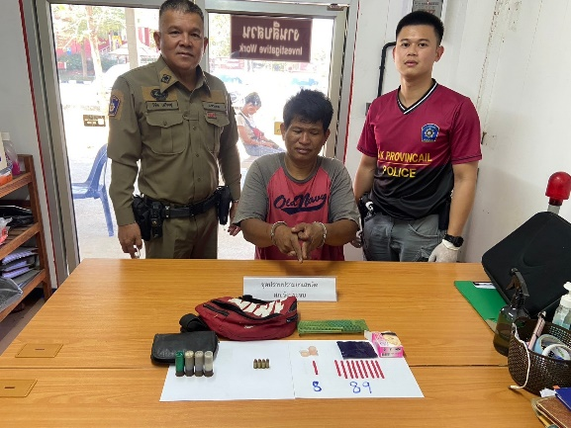
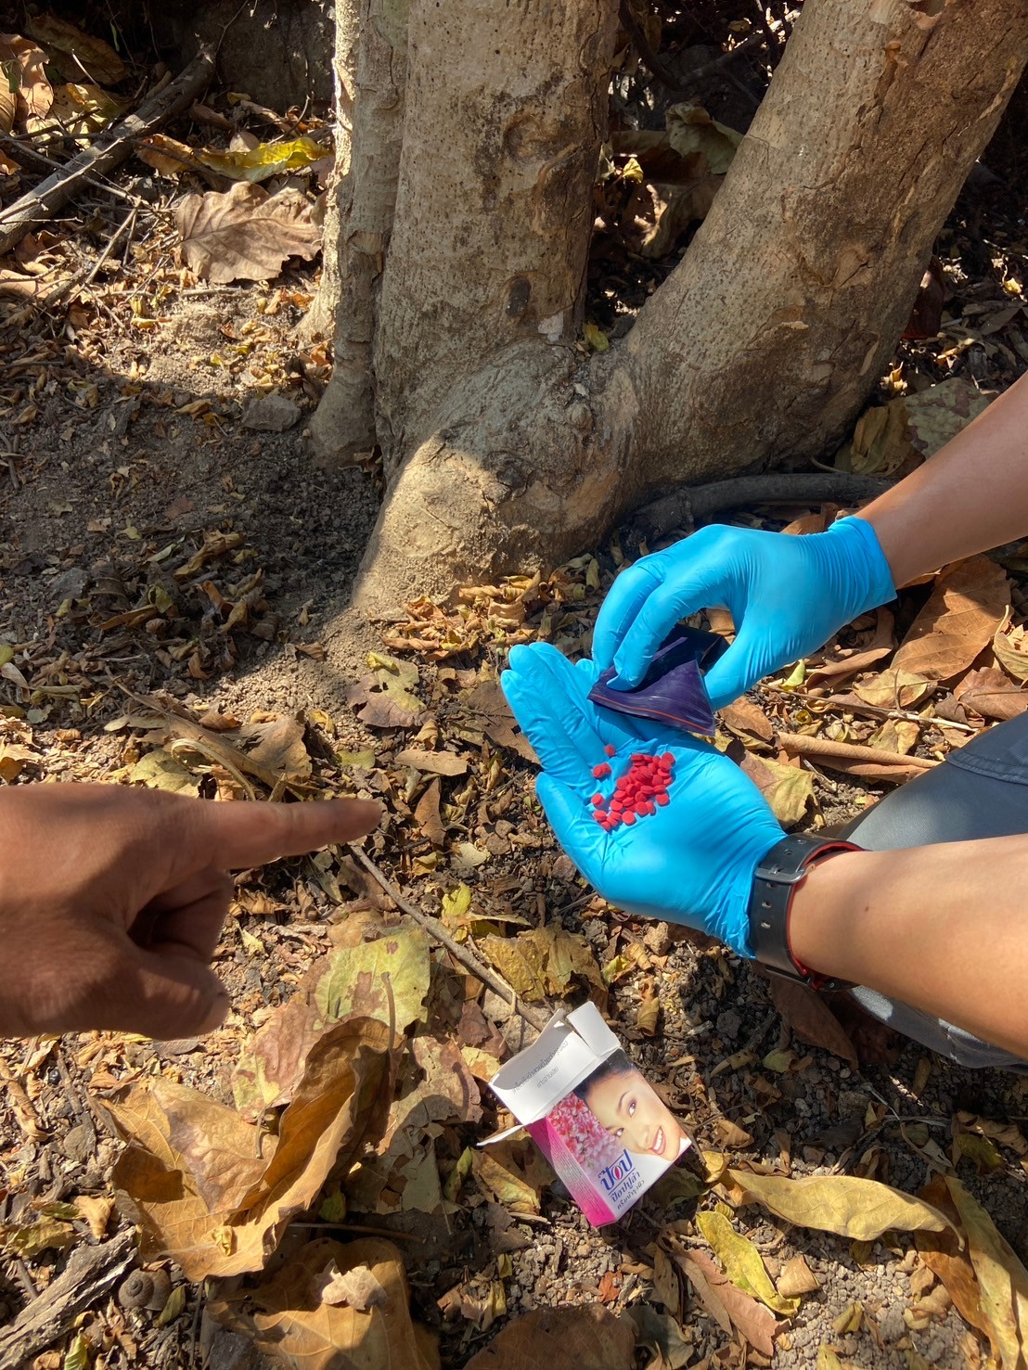
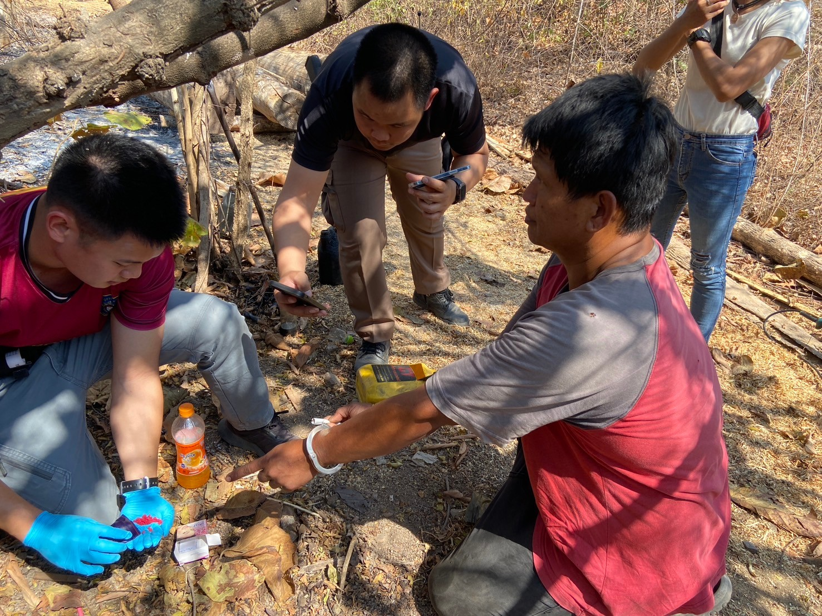

หมายเหตุ
ในรอบเดือน ม.ค.68 ชุดสืบสวน สภ.วังประจบ จับกุมผู้กระทำผิดกฎหมายดังนี้
- ยาเสพติด จำนวน 8 คดี
- จับกุมผู้ต้องหาตามหมายจับ จำนวน 3 หมาย

